
№ 11 (116), февраль 2018
Вестник кадетских классов
Учредители: командно-руководящий состав и совет командиров
МБОУ «Кадетская СОШ» с.Коровий Ручей
Усть – Цилемского района Республики Коми

Российское движение школьников
Указом президента России Владимира Путина от 29 октября 2015 года была создана общероссийская общественно-государственная детско-юношеская организация «Российское движение школьников» (РДШ).
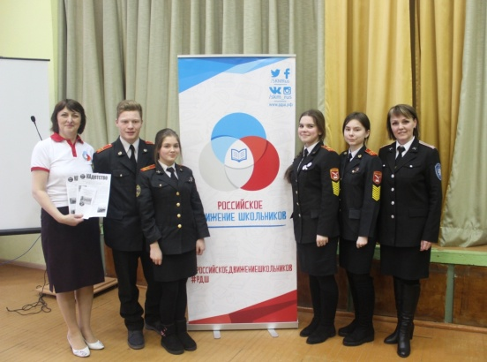
Целью создания организации является совершенствование государственной политики в области воспитания подрастающего поколения и содействие формированию личности на основе присущей российскому обществу системы ценностей. «Российское движение школьников» будет играть важнейшую роль в одной из главных задач системы образования – воспитании и социализации учеников.
Во многих городах и районах Республики Коми уже созданы пилотные площадки. Начата работа и в Усть-Цилемском районе. 2 февраля в Усть-Цильме состоялся комплексный муниципальный семинар «Развитие деятельности РДШ в образовательных организациях Усть-Цилемского района». Семинар провела руководитель регионального отделения РДШ в Коми Медведева Ольга Григорьевна. Программа семинара включала в себя встречи с учащимися, педагогами и родительской общественностью.
На семинаре присутствовали учащиеся и педагоги 5 школ района. В состав делегации Кадетской школы села Коровий Ручей вошли активисты школьного самоуправления и заместитель директора по воспитательной работе О.И.Чуркина. Учащиеся посмотрели видеоролики и презентации о структуре РДШ, познакомились с направлениями работы, узнали о реализуемых проектах и конкурсах, о результатах работы других образовательных организаций республики. В ходе семинара для участников было организовано практическое задание, в ходе которого самые активные из них получили бонус. Семинар прошел плодотворно. Все участники получили массу интересной и полезной информации.
Вспоминаю с теплом и благодарностью
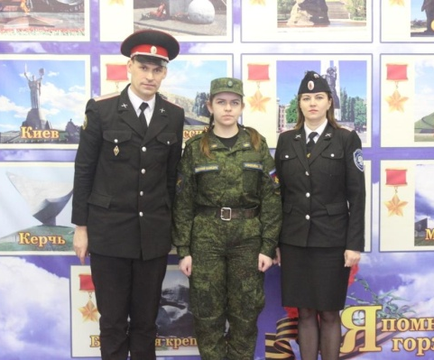
В феврале в каждой школе страны проходит месяц оборонно-массовой и военно-патриотической работы. В этот период в учебных заведениях проводятся различные мероприятия, связанные с подготовкой подрастающего поколения к защите Отечества и сохранению исторической памяти о ратных страницах нашей истории. В школы приходят представители силовых структур, ветераны боевых действий, военнослужащие запаса для проведения воспитательных бесед со школьниками. На одном из торжественных разводов, в кадетской школе села Коровий Ручей присутствовала выпускница первого кадетского класса (2016 г), а ныне курсант военной кафедры Российского Государственного института гидрометеорологии города Санкт-Петербург, Любовь Коноплева. Находясь дома на каникулах, она решила посетить родную школу, встретиться с преподавателями, офицерами, и, конечно же, со своими товарищами - кадетами, тем более что у Любови в шестом взводе учится младшая сестра. На торжественном построении выпускница, обращаясь ко всем присутствующим, поблагодарила преподавателей за знания и навыки, полученные в стенах родной школы. Кадетам она пожелала настойчиво овладевать школьными науками, внимательно слушать офицеров, активно участвовать в общественной жизни школы. Рассказала, с каким теплом вспоминаются военно-полевые сборы, ночные тревоги, песни у костра. Но самое главное, что весь этот опыт очень пригодился ей для успешного обучения на военной кафедре.
Ребята внимательно слушали, ведь многие помнят, как кадет Коноплева стояла с ними в одном строю. Отрадно, что наши выпускники не забывают родную школу. Приезжая на каникулы, приходят к нам, вспоминают о годах, проведенных здесь с теплом и благодарностью.

В преддверии памятной даты
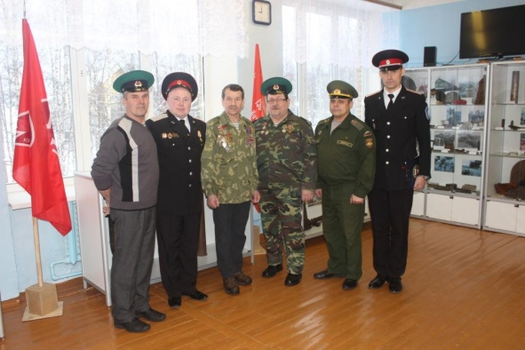
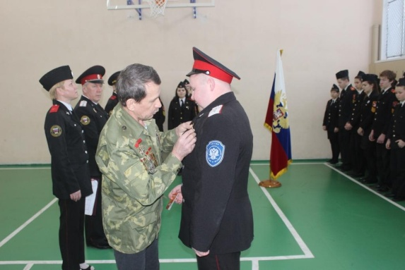
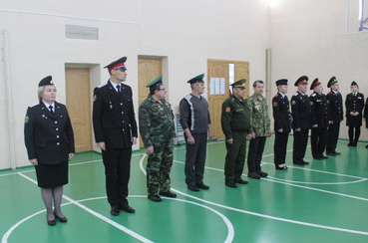
15 февраля в Российской Федерации отмечается День памяти воинов- интернационалистов, участников локальных войн и вооруженных конфликтов. Накануне памятной даты в нашей школе прошло торжественное построение, приуроченное к этому событию. В этот день для встречи с учащимися в школу прибыли ветераны пограничной службы Дуркин Владимир Ананьевич и Хозяинов Яков Киприянович, ветеран войны в Афганистане, председатель Усть-Цилемского отделения всероссийского движения Союза ветеранов войны в Афганистане, Чечне и других локальных войнах и вооруженных конфликтов, подполковник милиции в отставке, член попечительского Совета школы Дуркин Павел Ананьевич и военный комиссар Усть-Цилемского района, член попечительского Совета школы Носов Олег Алексеевич. Ветераны выполнили приятную миссию по поручению председателя республиканского отделения Союза ветеранов войны в Афганистане. Преподавателю кадетской школы, ветерану боевых действий на Северном Кавказе Носову Василию Григорьевичу была вручена медаль «За заслуги в патриотическом воспитании молодежи». Очень важно, что церемония награждения прошла перед строем кадет-тех ребят, с которыми Василий Григорьевич непосредственно работает каждый день. Безусловно, это обстоятельство имело очень сильный воспитательный эффект, ведь лучшее средство для воспитания - это собственный пример. Обращаясь к кадетам, гости призвали подрастающее поколение помнить героев - защитников Отечества. Ветераны рассказали о своей службе, о своих товарищах, вспомнили и тех, кто не вернулся с боевых заданий во время афганской войны.
После торжественного построения, гости Кадетской школы стали первыми посетителями музейной экспозиции, посвященной локальным войнам и вооруженным конфликтам. Эта часть школьного музея «Боевой славы» была открыта при поддержке социального партнера Кадетской школы - ООО «ЛУКОЙЛ- Коми», специально к тридцатилетию создания в нашем районе Союза ветеранов войны в Афганистане.

Тираж: 50 экземпляров.
169488, Республика Коми,
Усть – Цилемский район,
с. Коровий Ручей, ул. Школьная, 1
тел/факс (82141)99-5-31
Редактор: О.И.Чуркина – зам. директора по ВР

Подборка материала: зам. директора по ВР с кадетскими классами А.Г.Тиранов

